calcular el área lateral y total de un prisma
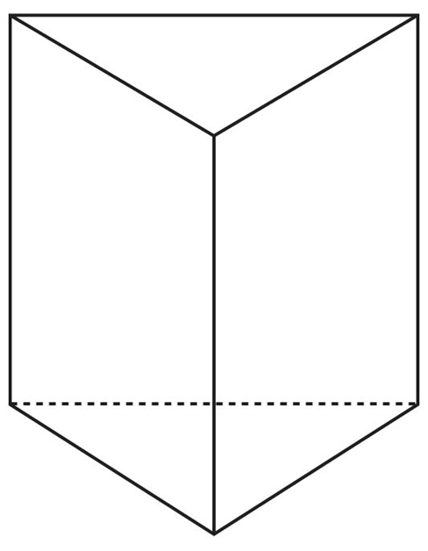
6 m
10 m

